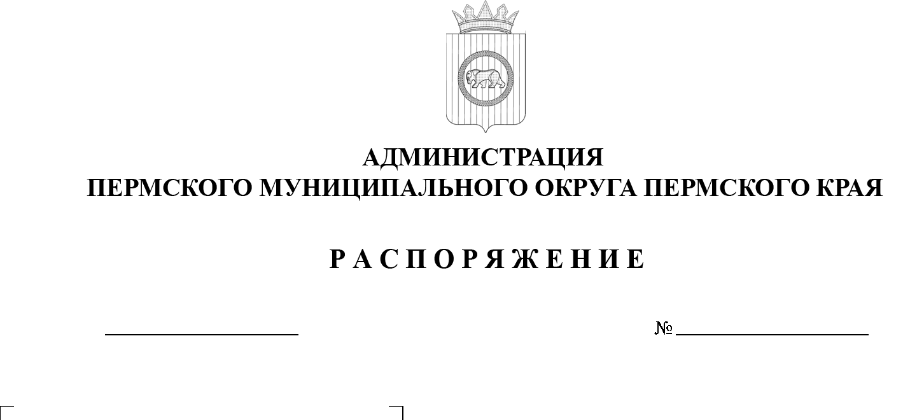

299-2025-01-07.С-270

О внесении изменения

в подпункт 1.3.1 подпункта 1.3 пункта 1 распоряжения администрации Пермского муниципального округа Пермского края   
от 17 января 2023 г.   
№ 299-2024-01-07.С-11   
«Об определении уполномоченных должностных лиц территориальных управлений администрации Пермского муниципального округа Пермского края

на совершение

нотариальных действий»

18.09.2025

В соответствии с пунктом 19 части 1 статьи 16.1 Федерального закона от 06 октября 2003 г. № 131-ФЗ «Об общих принципах организации местного самоуправления в Российской Федерации», пунктом 17 части 1 статьи 6, пунктом 6 части 2 статьи 30 Устава Пермского муниципального округа Пермского края, подпунктом 3.1.25 пункта 3.1 раздела 3 типового положения   
о территориальном органе администрации Пермского муниципального округа Пермского края, утвержденного решением Думы Пермского муниципального округа Пермского края от 15 декабря 2022 г. № 66:

1.  Внести в подпункт 1.3.1 подпункта 1.2 пункта 1 распоряжения администрации Пермского муниципального округа Пермского края от   17   января 2023 г. № СЭД-2023-299-01-01-07.С-11 «Об определении уполномоченных должностных лиц территориальных управлений администрации Пермского муниципального округа Пермского края на  совершение нотариальных действий» (в редакции распоряжений администрации Пермского муниципального округа Пермского края от  11  апреля 2023 г. № СЭД-2023-299-01-01-07.С-142, от 13 апреля 2023 г. №  СЭД-2023-299-01-01-07.С-145, от 18 мая 2023 г. № СЭД-2023-299-01-01-07.С-188, от 03 июля 2023 г. № СЭД-2023-299-01-01-07.С-233, от 04 марта 2024 г. № 299-2024-01-07.С-53, от 16 августа 2024 г. № 299-2024-01-07.С-162, от 16 января 2025 г. № 299-2025-01-07.С-8,от 23 мая 2025 г. № 299-2025-01-07.С-133) изменение, изложив его в следующей редакции:

«1.3.1.  Жебелеву Надежду Сергеевну, ведущего специалиста Кукуштанского территориального управления администрации Пермского муниципального округа Пермского края, – в отношении следующих населенных пунктов: поселок Кукуштан, село Курашим, деревня Байболовка, деревня Зайково;».

2.  Начальнику Кукуштанского территориального управления администрации Пермского муниципального округа Пермского края   
Щепелиной И.Н. направить в  территориальный орган юстиции для учета по форме и в порядке, которые установлены федеральным органом юстиции, сведения о должностном лице, указанном в пункте 1 настоящего распоряжения.

3.  Опубликовать (обнародовать) настоящее распоряжение в бюллетене муниципального образования «Пермский муниципальный округ» и разместить на официальном сайте Пермского муниципального округа в информационно-телекоммуникационной сети «Интернет» (www.permokrug.ru).

4.  Настоящее распоряжение вступает в силу со дня его подписания.

Глава муниципального округа О.Н. Андрианова